МУНИЦИПАЛЬНОЕ ДОШКОЛЬНОЕ ОБРАЗОВАТЕЛЬНОЕ УЧРЕЖДЕНИЕ
«ДЕТСКИЙ САД № 195 ТРАКТОРОЗАВОДСКОГО РАЙОНА ВОЛГОГРАДА»
400065, г. Волгоград, ул. им. Салтыкова -Щедрина, 8а
Телефон 8(8442) 71-63-11, e-mail: dou195@volgadmin.ru

Районный этап городского конкурса «Зелёный огонёк»
среди муниципальных образовательных учреждений
Тракторозаводского района Волгограда

Номинация:
Авторская методическая разработка
по обучению детей старшего дошкольного возраста
правилам дорожного движения

Сценарий спортивного развлечения
«Путешествие в страну Светофория»

Авторы-составители:
Сурнина Татьяна Сергеевна, инструктор по ФК
Широбокова Евгения Александровна, учитель-логопед
Ванина Наталья Сергеевна, старший воспитатель

Волгоград,2026

Пояснительная записка.

Актуальность данной методической разработки заключается в том, что обучение Правилам дорожного движения должно происходить у детей в дошкольном возрасте.
К сожалению, в Российской Федерации остро стоит вопрос дорожно-транспортного детского травматизма. Исследования в данной области показывают, что причиной ДТП с участием детей во многом связаны с тем, что ребята не способны правильно оценить обстановку в силу своего возраста.
Именно в дошкольном возрасте следует закладывать детям культуру поведения на дорогах, потому что именно в это время происходит очень важный переход от наглядно-действенного к наглядно-образному мышлению, который в последствии переходит в логическое мышление.
Дети в игровой форме знакомятся с такими понятиями как: светофор, дорожные знаки, пешеход, водитель.
Проблема обучения детей правилам дорожного движения актуальна и современна всегда.
Детей нельзя приравнивать к категории взрослых в силу их возрастных особенностей. Ребенок не будет заучивать наизусть сигналы светофора, дорожные знаки. Перед педагогом стоит задача: в игровой форме подать материал, который пригодиться ребенку в жизни.

Место проведения: | Спортивная площадка
Длительность: | 30мин
Возраст участников: | Для детей старшей и подготовительной групп.
Количество участников: | 20человек
Цель мероприятия: | -Формирование у дошкольников навыков  безопасного поведения на улице и дорогах города.  -Создать оптимальные условия для обучения детей правилам безопасного поведения на дорогах и улицах
Задачи мероприятия: | - Образовательные: Научить правилам ПДД,  дать понятие о дороге и участниках движения,  понимать и различать сигналы светофора, различать дорожные знаки.  - Развивающие: Развивать интерес к законам  города; дать понятие о различии в знаках для автомобилей и людей.  - Воспитательные: Развивать умение слушать  взрослых, обогащать свой словарный запас, воспитывать культуру общения и поведения, воспитывать осознанную позицию участника дорожного движения.
Материалы и оборудование: | Ноутбук; колонка;  макет светофора+ красный, жёлтый, зелёные круги; костюмы со светоотражающими элементами –победители конкурса детско-родительских поделок; костюмы Незнайки и Светофории;  изображения дорожных знаков («Дети», «Пешеходный переход», «Подземный переход», «Велосипед» красный и синий, «Телефон», «Движение пешеходов запрещено»);  картинки различных видов транспорта и пешеходов для игры «Пешеходы и машины»;  жезл ДПС+ кепка.
Предварительная работа: | - Подвижные игры «Пешеходы и машины»,  «Поехали», «Сигналы светофора», «Передай жезл».  - Проведение конкурса детско-родительских  поделок по использованию светоотражающих элементов в одежде.  - Беседа о городе, наблюдения за транспортом;  - Дидактические и сюжетно-ролевые игры по ПДД.  - Разучивание стихотворений, чтение произведений по теме ПДД.

Сценарий развлечения для воспитанников старшей и подготовительной групп «Путешествие в страну Светофория»

Действующие лица
Взрослые: Ведущий 1  Ведущий 2  Королева Светофория | Дети: Незнайка

Под музыку № 1(см.приложение 1)
Дети старшей и подготовительной группы заходят в зал
Ведущий 1: | Город, в котором мы с вами живем,  Можно по праву назвать букварем.  Азбукой улиц, проспектов, дорог.  Город все время даёт нам урок.
Перестроение в колонну по четыре, дети подготовительной группы выполняю флешмоб под песню №2(см.приложение 1),
после выполнения садятся на стульчики
Ведущий 1: | Мы отправляемся в путешествие «В страну Светофорию». Нас ждёт приятная встреча с Королевой Светофорией и её друзьями- дорожными знаками.
Ведущий 2: | Сегодня наш девиз:  «Помни правила движенья, как таблицу умноженья!»
Ведущий 1: | Нам помогут попасть в сказочное королевство, два света  красный, и зелёный- показывает. Итак, в путь!
Дети выходят на полукруг и выполняют физ.разминку под музыку №3 (см.приложение 1), после выполнения садятся на стульчики
Ведущий 1: | И вот нас приветствует Королева Светофория!
Под музыку, выходит Королева Светофория.
Королева Светофория: | Приветствую всех вас, мои друзья!  Я, Королева Светофория!  Сегодня вновь у нас ученье,  Как по дорогам без мученья  Спокойно ездить и ходить.  Для начала отгадайте-ка загадку:  Он глазищами моргает  Неустанно день и ночь.  Он машинам помогает,  И тебе готов помочь!  Дети: (Светофор)
Под песню №4(см.приложение 1) выходят три ребёнка и держат по одному кругу: красный, жёлтый, и зелёный)
Ребенок: | Светофор- он, самый главный на дороге  Есть три глаза у него.  А ну, запомни их, дружок,  Ходить по улицам, чтоб скоро  Самостоятельно ты мог.
Ребенок: | Вот красный глаз… Его ты бойся! (показывает)  Когда горит он – нет пути.
Ребенок: | Моргает жёлтый – приготовься! (показывает)
Ребенок: | Зелёный светит– проходи! (показывает)
Ведущий: | Три глаза у светофора это для машин, а для пешехода Красный глаз и зелёный глаз. Сейчас ребята нам покажут, где и как можно переходить улицу.
Дети выходят на игру «Пешеходы и машины»(см.приложение 3),
после игры садятся на стульчики.
Ведущий 1: | Чтобы вы лучше запомнили, споем с вами песню про светофоры.  Запомните ребята, что переходить улицу можно там, где есть линии и указатели перехода.
Дети поют песню № 5 (см.приложение 1).
После песни вбегает испуганный Незнайка.
Ведущий 2: | А вот один сказочный герой  Плохо вёл себя порой.  Правила не признавал.  И дурное поведение  Принесло лишь огорчение!  Догадались – кто это?  Дети: Незнайка!
Незнайка: | Всем известный я Незнайка, я с ребятами дружу,  Но среди дорожных знаков, я друзей не нахожу!  Я так люблю похулиганить! На красный свет перебежать.  Побегу я на дорогу!(пытается убежать)
Сигнал резко тормозящих машин, Королева Светофория
останавливает Незнайку…
Королева Светофория: | Ребята, что могло бы случиться с Незнайкой на дороге? (ответы детей) Где можно играть детям? (во дворе, на спортивной площадке).  -Незнайка, мы тебе поможем подружиться с Правилами дорожного движения!  -Ребята, покажем Незнайке Дорожную Азбуку?  Дети: Да!
Незнайка: | Что за дорожная азбука? Выдумали ещё!
Королева Светофория: | Дорожной азбукой можно назвать дорожные знаки, т.к. они рассказывают, что можно делать на улице, а что нельзя. Незнайка, а ты знаешь какие-нибудь дорожные знаки?
Незнайка: | Нет, не знаю, видел картинки, возле дорог висят.  Я их насобирал полный мешок.(Высыпает из мешка знаки).
Королева Светофория: | Ты насобирал дорожные знаки????  Ребята сейчас тебе помогут в них разобраться.
Под песню № 6 (см.приложение 1)
Дети с дорожными знакомы, выходят на середину участка зала
Королева Светофория: | Дорожные знаки- важные знаки,  На страже порядка стоят,  Вы правила знайте, их соблюдайте,  Знаки на помощь всегда поспешат.
Дети по очереди показывает знаки, называет его и читает стихотворение
Ребенок: | Знак «Дети»  Посреди дороги дети,  Мы всегда за них в ответе.  Чтоб не плакал их родитель,  Будь внимательней, водитель!
Ребенок: | Знак “Пешеходный переход”  По полоскам черно-белым  Человек шагает смело.  Знает: там, где он идет, -  Пешеходный переход!
Ребенок: | Знак «Подземный переход»  С тротуара вниз ведёт  Под дорогу длинный вход.  Нет ни двери ни ворот –  То подземный переход.
Ребенок: | Знак «Движение пешеходов запрещено»  В дождь и ясную погоду  Здесь не ходят пешеходы.  Говорит им знак одно: «Вам ходить запрещено!»
Ребенок: | Знак «Велосипед»- круг синий цвет  Вот круг окрашен в синий цвет,  А в кругу – велосипед.  Весёлый, дружок, кати,  Лишь педали ты крути.
Ребенок: | Знак «Велосипед»- круг красный цвет  Круг окрашен в красный цвет,  А внутри – велосипед.  Этот знак всем говорит:  «Велосипеду путь закрыт».
Ребенок: | Знак «Телефон»  Что мне делать?  Нужно срочно позвонить,  Должен знать и ты, и он,  В этом месте телефон.
Королева Светофория: | Это всем должно быть ясно: Даже тем, кто ходит в ясли.  Должен знать ты каждый знак, он стоит не просто так!
Ведущий 2: | Поиграем мы немножко, разогреем ручки, ножки…
Музыкально-подвижная игра «Поехали» (см.приложение 4)
Незнайка: | Ну, зачем мне ПДД?  Пусть машины объезжают,  Я хожу, где я хочу!  А иначе проучу! (пытается убежать)
Сигнал резко тормозящих машин,сигналов, королева Светофррия останвливает Незнайку
Королева Светофория: | Ты можешь попасть в беду на дороге, особенно вечером? Мало того, что ты правила дорожного движения не соблюдаешь, так ещё и передвигаешься без светоотражающих элементов на одежде.  Если бы они у тебя были, то водитель заметил.
Незнайка: | Какие элементы???
Королева Светофория: | Ребята сейчас тебе расскажут и покажут.
Ребенок: | Есть у нас значок такой,  Фликер называется,  Но значок он не простой,  Светоотражающий.
Ребенок: | Яркий свет далёких фар,  Отразит он в тот же час,  И тем самым на дороге,  Сделает заметней нас.
Ребенок: | Прикрепить его к одежде  Быстро каждый сможет,  Ты его не забывай,  Он в пути поможет.
Ведущий 1: | И сейчас вашему вниманию будет представлена коллекция со Светоотражающими элементами. Наше дефиле начинается!
Под музыку выходят участники показа, дефилируют по залу
Ведущий 1: | Сегодня наш девиз: «Помни правила движенья, как таблицу умноженья!»
Ведущий 2: | Поторопись на две команды поделись..  Команда 1- «Транспорт»  Команда 2-«Пешеходы»
Проводится игра-соревнование: «Сигналы светофора»(приложение 5)
Незнайка: | Вы меня убедили, нужно знать правила дорожного движения.  И мой девиз - «Помни правила движенья, как таблицу умноженья!»  Я так счастлив, я так рад, что попала к вам в детский сад и в страну- Светофорию. Где смогли меня научить, как по улицам ходить.
Королева Светофория: | Держись дорожных правил строго,  Не торопись, как на пожар.  И помни: транспорту – дорога,  А пешеходу – тротуар.  До свидания друзья!
Ведущий 1: | Вот и закончилось наше путешествие,  На дорогах трудностей так много  Но их боятся, нет у нас причин.  Потому что правила движения,  Есть для пешеходов и машин
Все вместе: Соблюдайте правила движения!

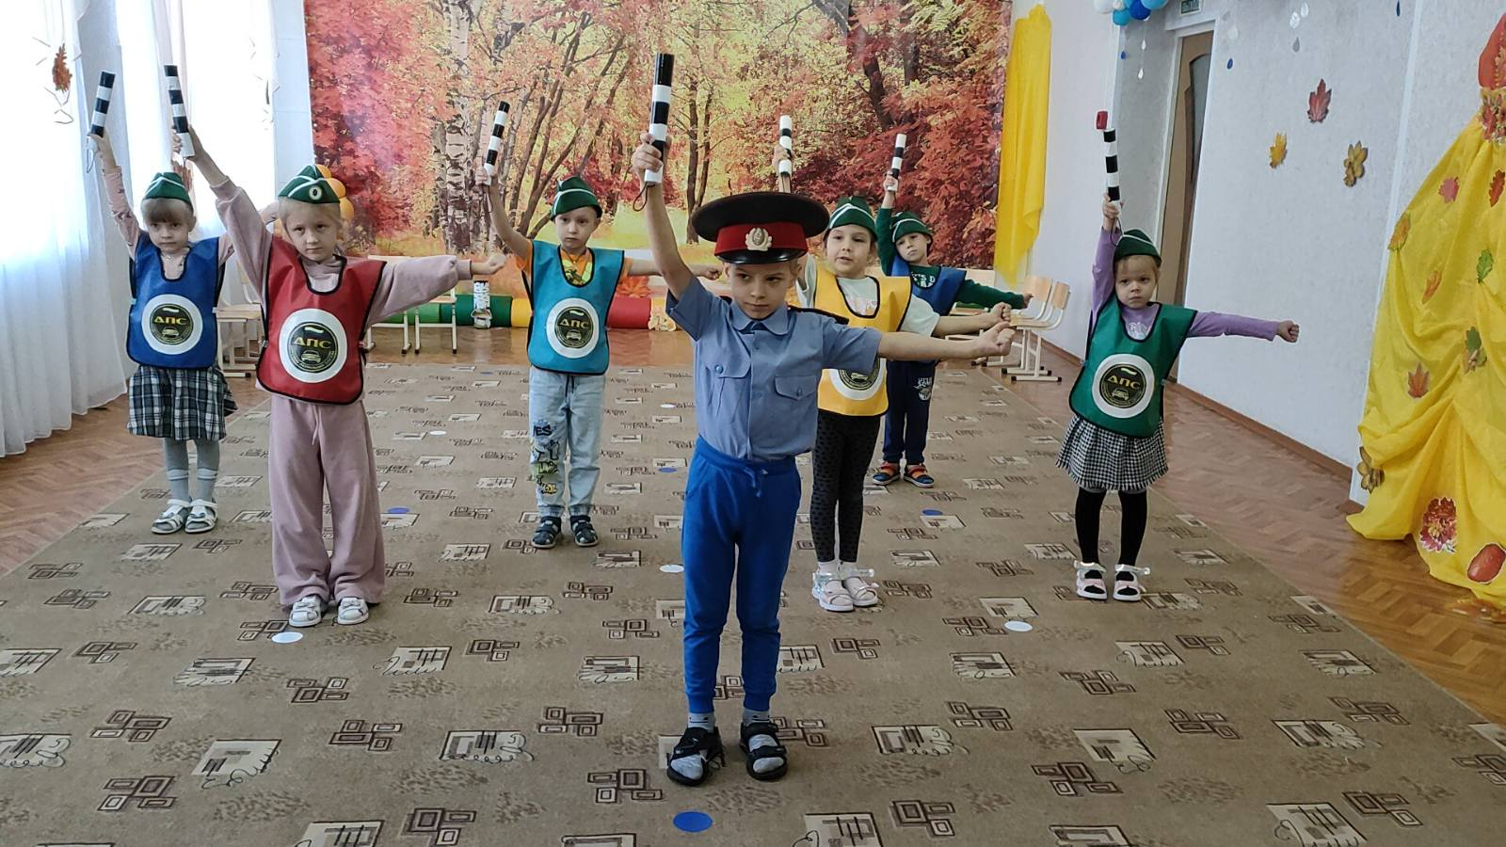

Приложение 1

Список используемой музыки

№1 «Шагаем осторожно»

Музыка и аранжировка: Такшаетова Елена, Слова: Сергей Михалков, Исполняет: Баширова Алсу
№2 «Юные инспекторы движения»
Музыка: Оскар Фельцман, Слова: Игорь Шаферан,
Исполняет: группа «Карамельки
№3 « Правила дорожного движения»
Музыка и слова : Игорь Русских, Исполняет: Жасмин
№4 «Если светофор зажег зеленый огонек»
авторы слов и музыки — не установлены.
№5 «Светофоры, светофоры...»
Музыка: Алексей Парфенов, Слова : Тамара Нестерова, Исполняет: группа «Кукутики»
№6 «Дорожные знаки»
Автор и исполнитель : Петр Казаков

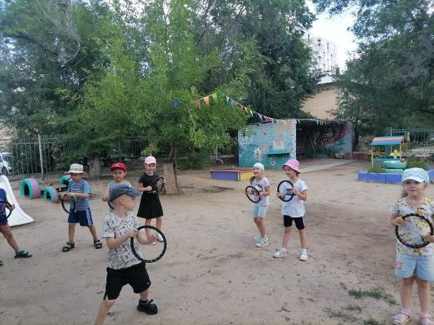
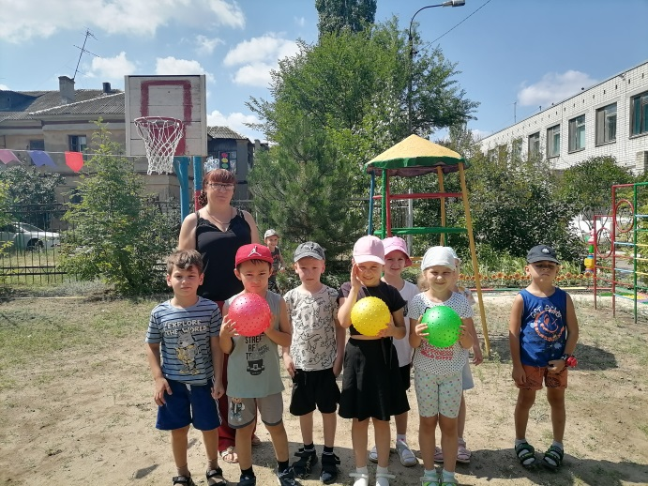
Приложение 2

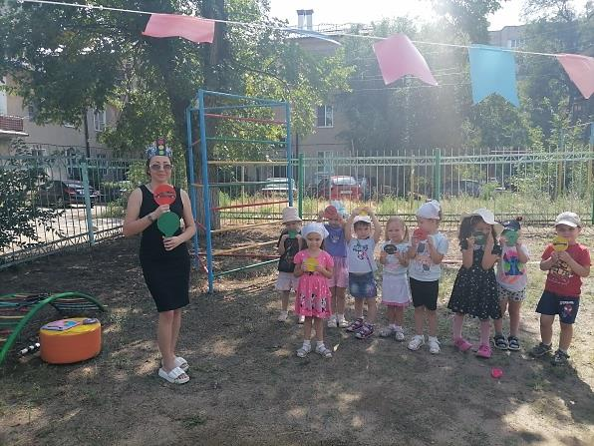

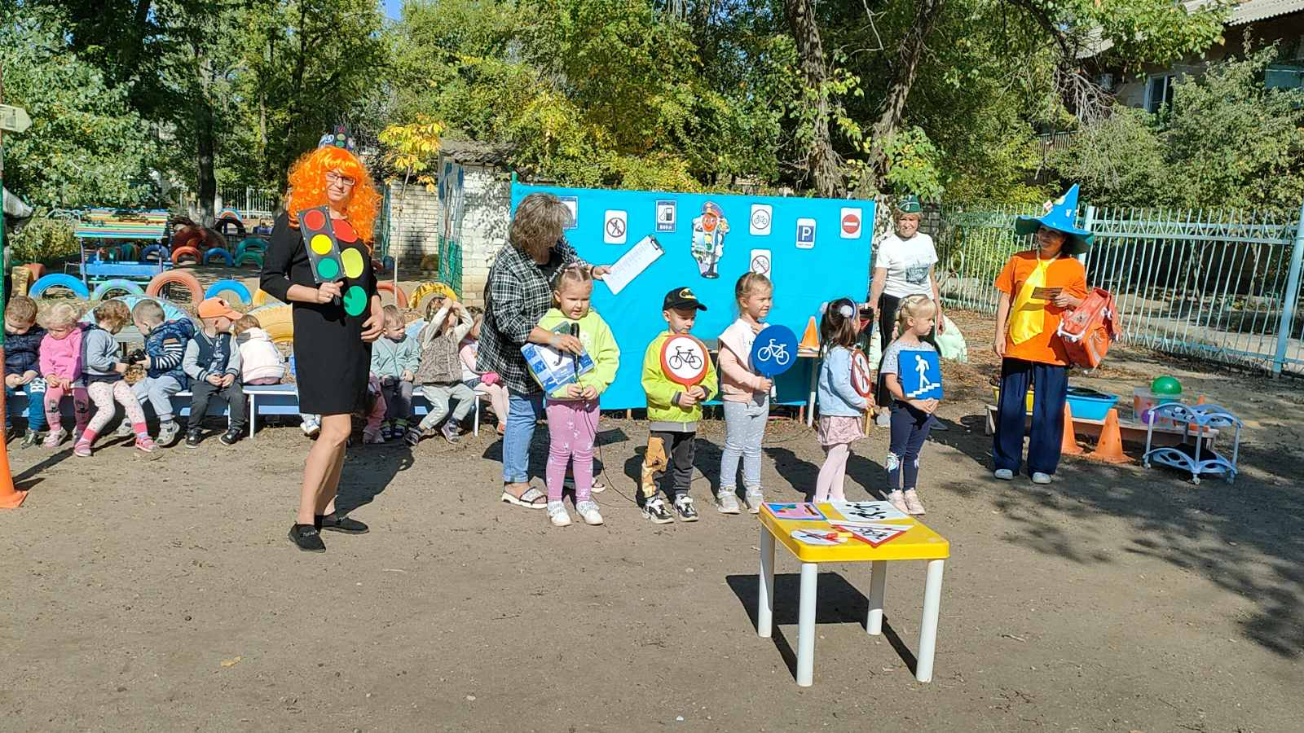

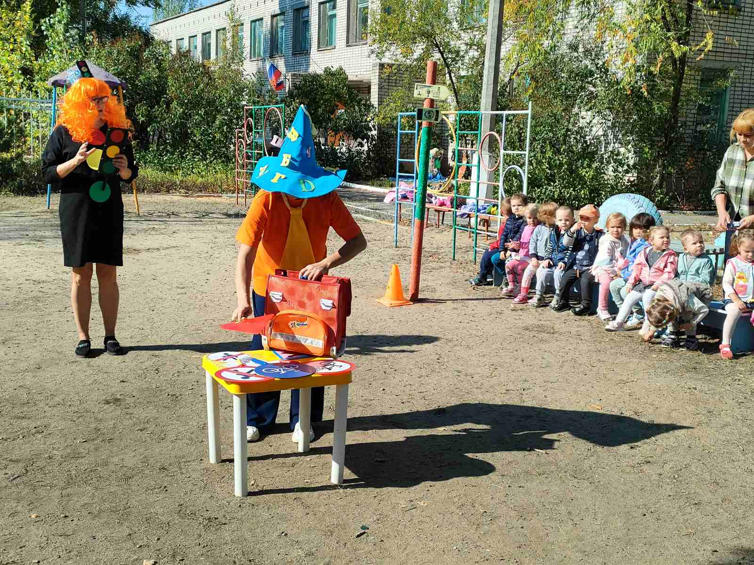

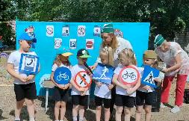

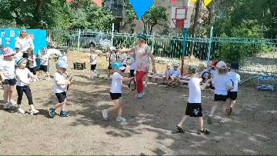

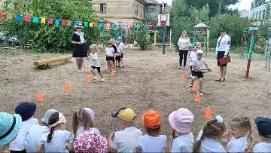

Приложение 3

Подвижная игра «Пешеходы и машины»
Дети делятся на две - группы (транспорт и пешеходы) .
Каждому из группы «транспорт» дают табличку с картинкой вида транспорта: велосипед, автомобиль, мотоцикл и т. д.
Пешеходам даются таблички - «ребёнок» , «пешеход» .
Команда «Движение!» для тех. у кого табличка с названием вида транспорта. Команду «Тротуар!» подают для пешеходов.
Дети должны чётко реагировать на свою команду. По команде «Движение!» дети поднимают вверх таблички с картинками «автомобиль» , «мотоцикл» и т. д.
По команде «Тротуар!» то же проделывают пешеходы.

Приложение 4

Музыкальная игра «Поехали!»

Весёлая и динамичная музыкальная игра, в которой дети взаимодействуют
с рулём. Дети становятся в круг, у одного из детей в руках руль.
Двигают его под музыку, передавая друг другу из рук в руки.
После команды «Стоп!» те, у кого в руках руль, выходят в центр и выполняют весёлые задания.

Приложение 5

Игра «Сигналы светофора»
По центру выкладываются канатами две параллельные линии, которые будут символизировать дорогу. Дети делятся на две равные команды. И выстраиваются в две шеренги вдоль второй линии.
Ведущий занимает место на противоположной стороне «дороги» и даёт детям задания. Ребята должны либо сделать шаг вперёд, либо стоять на месте. Те, которые ошиблись, делают два шага назад. Тогда ведущий говорит: «Красный свет!».
Ребята из обеих команд должны шагнуть назад, то есть отступить перед проезжающими машинами, и показать, что они не пойдут на «красный». Тот, кто отступил, после этого может сделать шаг вперед. Если кто-то пошел на «красный свет» и шагнул вперед, то наказанием будет два шага назад.
Если ведущий произносит: «Жёлтый свет», ребята должны стоять на месте. Ошиблись? Два шага назад.
На команду «Зелёный свет» должны сделать шаг вперёд.
Победит тот, кто первым дойдёт до ведущего и перейдёт через «дорогу».
Очень важно, проговорить, что жёлтый сигнал светофора бывает только у транспортного светофора и он адресован к водителю.
Для пешеходов жёлтого сигнала не существует.

СПИСОК ЛИТЕРАТУРЫ:
1. Авдеева Н.Н.; Князева О.Л.; Стеркина Р.Б. «Безопасность». –ДЕТСТВО-ПРЕСС 2014.
2. Гарнышева Т.П. «Как научить детей ПДД? Планирование занятий, конспекты, кроссворды, дидактические игры» – С-Пб.: ДЕТСТВО-ПРЕСС, 2020.
3. «Безопасность на дороге. Азбука дороги» - СФЕРА, 2014.
4. «Детям о правилах дорожного движения» - СОУЭЛО» 2022.
5. Белая К.Ю. «Формирование основ безопасности у дошкольников»– М: МОЗАИКА-СИНТЕЗ, 2022.
6. «Правила дорожного движения для дошкольников» - ДЕТСТВО-ПРЕСС, 2022.
7. https://m.vk.com/labbezvlg
8. https://m.vk.com/club.vospitatelyu?trackcode=79f213a1-VqWLMVxiszg-cR7EahAriMOhNws_pt3hf2DTkORFQwWLD7HbU_tvfPx3HsJrkifERa3wwb_h3ma4Z1TXpceDE1YnF3A-YbQ&from=groups
9. https://m.vk.com/club_sunduk_ru?trackcode=018c4da49obHSkErpiKiXBzsuvwdtNi-IWdqaffiebKlZK0neUMZ8BOsrA7KU7FUBOyi-hWF6qYSeEBo6-xmrrt5sCFyQ0eEyxtOtaE-&from=groups

